«СОГЛАСОВАНО»  Глава района – Глава администрации Верещагинского муниципального района  ___________________________  Кондратьев С.В.  «____» __________________ 2013г.  «Согласовано»  Начальник ОГИБДД  МО МВД России «Верещагинский»  _________________________  С.Г. Грахов  «____» __________________ 2013г. | «УТВЕРЖДАЮ»  Заведующая МБДОУ  «Детский сад №2»  __________________________  Обухова Л.Н.  «____» _______________ 2013г.

ПАСПОРТ
дорожной безопасности образовательного учреждения
Муниципальное бюджетное дошкольное образовательное учреждение
«Детский сад № 2»

2013
Общие сведения

Наименование ОУ: Муниципальное бюджетное дошкольное образовательное учреждение «Детский сад № 2»
Тип ОУ : Бюджетное дошкольное образовательное учреждение
Юридический адрес ОУ: 617120, Пермский край, г.Верещагино,
ул. Фабричная, 81
Фактический адрес ОУ: 617120, Пермский край, г.Верещагино,
ул. Фабричная, 81
Руководители ОУ: Заведующий Обухова Любовь Николаевна,
8 (34254) 3-11-77

Заместитель директора по учебной работе: Старший воспитатель Коновалова Оксана Владимировна 8 (34254) 3-11-77

Ответственные работники муниципального органа образования:
Начальник управления образования администрации Верещагинского муниципального района Артемова О.В.
тел. 3-35-20

Ответственные от Госавтоинспекции :
Инспектор по пропаганде БДД Дементьев К.М
тел: 3-66-59

Ответственные работники за мероприятия по профилактике детского травматизма
старший воспитатель Коновалова О.В
Тел. 3-11-77

Руководитель или ответственный работник дорожно-эксплуатационной
организации, осуществляющей содержание УДС:∗
Директор МУП «ВКБ» Обухов Л.М.
Тел. 3-67-20

Руководитель или ответственный
работник дорожно-эксплуатационной организации, осуществляющей
содержание ТСОДД
Глава городского Верещагинского поселения Бартов Н.В
тел. 3-31-33

Количество учащихся 135 детей
Наличие уголка по БДД имеются , в приемных детского сада
Наличие класса по БДД: нет
Наличие автогородка (площадки) по БДД нет
Время работы ОУ: 7.30 – 19.30

Телефоны оперативных служб:
- Инспектор по административной практике ПДД: 8(34254) 3-66-78
- Единая дежурная диспетчерская служба: 3-16-27, 112
- Пожарная часть: 01, 010, 3-16-27, 3-65-25, 3-63-59
- Полиция: 02, 020
- Скорая медицинская помощь: 03, 030.

Содержание
- План-схемы ОУ.
- район расположения МБДОУ «Детский сад №2», пути движения транспортных средств и детей (учеников, обучающихся);
- организация дорожного движения в непосредственной близости от образовательного учреждения с размещением соответствующих технических средств, маршруты движения детей и расположение парковочных мест;
- маршруты движения организованных групп детей от МБДОУ «Детский сад №2» к парку, Музе., библиотеке, ЦДТ «Радуга», ЦКД Комсомолец» ;
- пути движения транспортных средств к местам разгрузки/погрузки и рекомендуемых безопасных путей передвижения детей по территории образовательного учреждения.
План –схемы оформляются на основании дислокаций дорожных знаков и разметки, предоставленных территориальными органами ГИБДД,

II. Сведения о ведении журнала инструктажа
III. Приложения

I. План-схемы ОУ.
План-схема района расположения ОУ,
пути движения транспортных средств и детей (учеников)
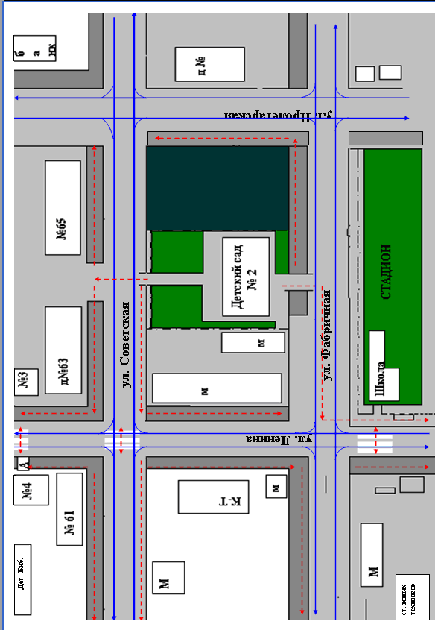

Движение машин
Движение детей

Рекомендации к составлению план-схемы района расположения ОУ

1. Район расположения образовательного учреждения определяется группой жилых домов, зданий и улично-дорожной сетью с учетом остановок общественного транспорта центром которого является непосредственно образовательное учреждение;
2. Территория, указанная в схеме, включает в себя:
- образовательное учреждение;
- Учреждения, которые посещают дети ДОУ
- жилые дома, в которых проживает большая часть детей (учеников) данного образовательного учреждения;
- автомобильные дороги и тротуары;
3. На схеме обозначено:
- расположение жилых домов, зданий и сооружений;
- сеть автомобильных дорог;
- пути движения транспортных средств;
- пути движения детей (учеников) в/из образовательного учреждения;
- уличные (наземные – регулируемые / нерегулируемые) и внеуличные (надземные и подземные) пешеходные переходы;
- названия улиц и нумерация домов.

Схема необходима для общего представления о районе расположения МБДОУ «Детский сад №2»
Для изучения безопасности движения детей на схеме обозначены наиболее частые пути движения учеников от дома (от отдаленных остановок маршрутных транспортных средств) к МБДОУ «Детский сад №2» и обратно.
При исследовании маршрутов движения детей необходимо уделить особое внимание опасным зонам, где часто дети пересекают проезжую часть не по пешеходному переходу.

Схема организации дорожного движения в непосредственной близости от образовательного учреждения с размещением соответствующих технических средств, маршруты движения детей и расположение парковочных мест
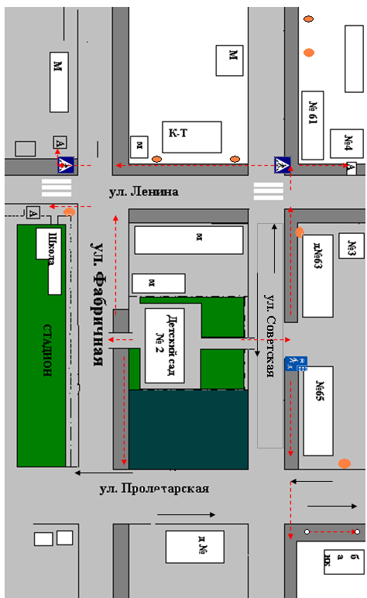

- Направление движения детей от остановок маршрутных транспортных средств
- направление движения транспортного потока
- искусственное освещение

Рекомендации к составлению схемы организации дорожного движения в непосредственной близости от образовательного учреждения

  - Схема организации дорожного движения ограничена автомобильными дорогами, находящимися в непосредственной близости от образовательного учреждения;
  - На схеме обозначено:
- здание МБДОУ «Детский сад №2» с указанием территории, принадлежащей непосредственно МБДОУ «Детский сад №2» (при наличии указать ограждение территории);
- автомобильные дороги и тротуары;
- уличные (наземные – регулируемые / нерегулируемые) и внеуличные (надземные и подземные) пешеходные переходы на подходах к ОУ;
- дислокация существующих дорожных знаков и дорожной разметки;
- другие технические средства организации дорожного движения;
- направление движения транспортных средств по проезжей части;
-направление безопасного маршрута движения детей (учеников, обучающихся);
3. На схеме указано расположение остановок маршрутных транспортных средств и безопасные маршруты движения детей (учеников) от остановочного пункта к МБДОУ «Детский сад №2» и обратно;
4. При наличии стоянки (парковочных мест) около МБДОУ «Детский сад № 2», указывается место расположение и безопасные маршруты движения детей (учеников) от парковочных мест к МБДОУ «Детский сад
№ 2» и обратно.

Маршруты движения организованных групп детей от ОУ к стадиону, парку или к спортивно-оздоровительному комплексу
Рекомендации к составлению схемы маршрутов движения организованных групп детей от ОУ к стадиону, парку или
к спортивно-оздоровительному комплексу
На схеме района расположения ОУ указываются безопасные маршруты движения детей от ОУ к парку, музею, библиотеке, центру детского творчества, , центр кино и досуга и обратно.
Данные схемы должны использоваться преподавательским составом при организации движения групп детей к местам проведения занятий вне территории ОУ.
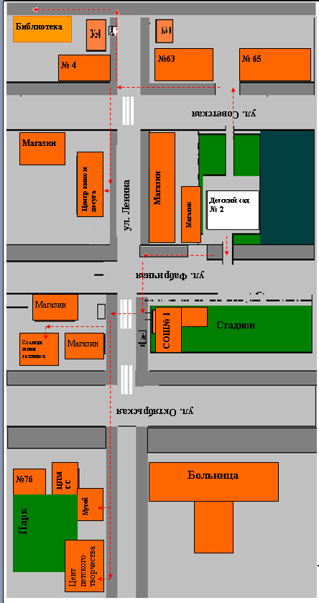

- жилая застройка
- проезжая часть
- направление безопасного движения группы детей, к парку, центру детского творчества, библиотеке, центр кино и досуга

Пути движения транспортных средств к местам разгрузки/погрузки и рекомендуемые пути передвижения детей по территории образовательного учреждения
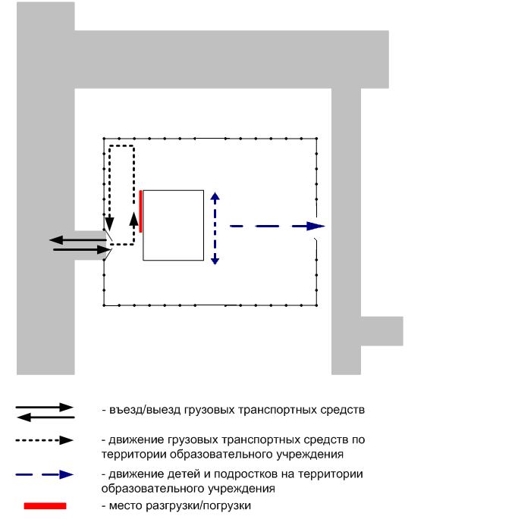

Рекомендации к составлению схемы пути движения транспортных средств к местам разгрузки/погрузки

На схеме указывается примерная траектория движения транспортного средства на территории ОУ, в том числе место погрузки/разгрузки, а также безопасный маршрут движения детей во время погрузочно-разгрузочных работ.
В целях обеспечения безопасного движения детей по территории ОУ необходимо исключить пересечение пути движения детей и пути движения транспортных средств.

II. Сведения о ведении журнала инструктажа

Лист замечаний и предложений.

УТВЕРЖДАЮ  Руководитель органа исполнительной власти, осуществляющего управление  в сфере образования  ________________ Ф.И.О  «______»______________ 20__ г.  М.П. |  | УТВЕРЖДАЮ  Главный государственный инспектор безопасности дорожного движения по субъекту РФ  ____________________ Ф.И.О.  «______»______________ 20__ г.  М.П.

ТИПОВОЕ ПОЛОЖЕНИЕ
об обследовании образовательных учреждений
сотрудниками Госавтоинспекции и органа управления образования по организации работы по профилактике детского дорожно-транспортного травматизма и обучению несовершеннолетних правилам безопасного поведения на дорогах

ТИПОВОЕ ПОЛОЖЕНИЕ
об обследовании образовательных учреждений
сотрудниками Госавтоинспекции и органа управления образования по организации работы по профилактике детского дорожно-транспортного травматизма и обучению несовершеннолетних правилам безопасного поведения на дорогах

- Цели и задачи обследования.

  - Обследование работы образовательного учреждения по профилактике детского дорожно-транспортного травматизма (ДДТТ) и обучению несовершеннолетних правилам безопасного поведения на дорогах среди воспитанников проводится один раз в год, а также по факту дорожно-транспортного происшествия (ДТП) с несовершеннолетним, в котором имеются основания предполагать нарушение ПДД с его стороны. Обследование может проводиться и по результатам анализа статистических данных по дорожно-транспортным происшествиям с участием детей (ДДТТ) и количества нарушений ПДД с их стороны.
  - Целью обследования является активизация работы педагогического коллектива по реализации плана обучения детей ПДД и профилактики ДДТТ.
  - Задачи обследования:
- выявление причин и факторов, обуславливающих рост числа ДТП с детьми;
- оказание помощи педагогическим коллективам в организации работы по профилактике ДДТТ и пропаганде БДД;
- создание условий для интенсификации учебно-воспитательного процесса по преподаванию ПДД и устранение недостатков в деятельности по профилактике ДДТТ.

- Условия организации и проведения обследования.

2.1. Обследованию в первую очередь подлежат образовательные учреждения, воспитанники (обучаемые) которых в течение года становились участниками ДТП или имеют неоднократные случаи нарушения Правил дорожного движения.
2.2. Обследованию предшествует издание приказа «О совместном обследовании (проверке) образовательных учреждений», который является документом, подтверждающим полномочия проверяющих (приложение № 4-1). Приказ является двухсторонним и подписывается руководителем органа управления образования и начальником Госавтоинспекции.
2.3. При наличии двухстороннего приказа проверка может производиться только одной из сторон (представителями Госавтоинспекции или органа управления образования), с последующим представлением результатов другой стороне.
2.4. Результаты проверки и общие выводы должны быть представлены администрации, педагогическому коллективу образовательного учреждения в форме рекомендаций и пожеланий не позднее, чем в месячный срок со дня ее завершения.
2.5. Проверке подвергаются:
- планы образовательного учреждения;
- систематичность организации и проведения занятий;
- соответствие проводимых занятий региональному стандарту обучения;
- формы, виды, регулярность и результаты контроля, проводимого внутри образовательного учреждения;
- выборочно планы работы и планы-конспекты занятий отдельных педагогов;
- состояние материально-технической и учебно-методической базы;
- наличие и регулярность обновления уголков безопасности, кабинетов по обучению ПДД, площадок БДД;
- эффективность использования кабинетов ПДД и площадок БДД (при их наличии);
- формы работы образовательного учреждения с Госавтоинспекцией, родителями и общественными организациями;
- ответственный за работу по организации обучения детей ПДД и профилактики ДДТТ.
Преподаватели, ведущие занятия по ПДД, предоставляют членам комиссии:
- планы работы (в том числе – план воспитательной работы);
- планы-конспекты уроков по ПДД и мероприятий, направленных на профилактику ДДТТ (с приложением фотоматериалов);
- планы-конспекты тематических бесед с родителями;
- имеющийся в распоряжении педагога наглядный дидактический материал.
В ходе проверки школы необходимо обращать внимание на наличие и работу отрядов юных инспекторов движения (ЮИД). При этом учитывается:
- состав отряда;
- наличие и выполнение плана работы;
- количество запланированных и проведенных мероприятий;
- виды и формы работы отряда;
- наличие помещения для проведения отрядных собраний и других мероприятий.
Руководитель отряда представляет проверяющим:
1) полный список членов отряда с распределением должностных обязанностей и сроком поступления в отряд;
2) перспективный план работы отряда;
3) анализ проведенных отрядом мероприятий;
4) планы занятий с членами отряда по совершенствованию уровня их подготовки по ПДД.
2.6. Результаты обследования оформляются актом в трех экземплярах, форма которого приведена в приложении № 4-2 (1-ый экземпляр остается в образовательном учреждении, 2-ой – в подразделении Госавтоинспекции, 3-ий – в органе управления образования).
2.7. По результатам обследования должны быть сделаны выводы, даны рекомендации и предложения администрации образовательного учреждения по совершенствованию работы.
2.8. Все мероприятия, проверяемые в ходе обследования, должны подтверждаться разработками, сценариями, записями в учетных журналах, фотоматериалами. В акте указываются как положительные, так и отрицательные стороны работы, делаются конкретные выводы о состоянии профилактики детского дорожно-транспортного травматизма в образовательном учреждении. Исходя из выводов, даются конкретные предложения по улучшению работы с указанием сроков устранения недостатков. Акт подписывают проверяющие стороны и руководитель образовательного учреждения.
2.9. В ходе обследования допускается проведение проверки знаний ПДД у педагогов, ведущих занятия с детьми. Проверка знаний отражается в журналах учета, ведение которых возлагается на заведующих районными методическими кабинетами.
2.10. Для создания более полной картины о состоянии работы образовательного учреждения по предупреждению ДДТТ одним из этапов обследования может являться анкетирование педагогов и обучаемых, а также родителей.
2.11. Внеплановое обследование отдельного образовательного учреждения проводится в случае ДТП с участием учащихся (воспитанников) данного учреждения. По результатам обследования составляется акт.
Приложение № 4-1

ПРИКАЗ
о совместном ОУО и Госавтоинспекцией обследовании
образовательных учреждений

В связи с участившимися в городе (районе) случаями нарушения детьми дошкольного (младшего, среднего, старшего школьного) возраста Правил дорожного движения и увеличением числа дорожно-транспортных происшествий с участием несовершеннолетних приказываем:
1. Провести совместное ОУО и Госавтоинспекцией обследование следующих образовательных учреждений:_______________________________
________________________________________________________________________________________________________________________________________________________________________________________________________
2. Для проведения обследования создать комиссию в составе четырех (шести) человек из числа представителей ОУО и Госавтоинспекции.
Представители от Госавтоинспекции:  1.__________________________  2.__________________________  3.__________________________ |  | Представители от ОУО:  1.___________________________  2.___________________________  3.___________________________

3. Назначить председателем комиссии ____________________________
(Ф.И.О., должность)
________________________________________________________________________________

4. Членам комиссии составить план обследования с перечнем направлений обследования и критериев оценки деятельности образовательных учреждений.
5. Образовательным учреждениям, включенным в список обследования, обеспечить доступ каждого члена комиссии к требуемым документам и на занятия преподавателей по правилам безопасного поведения детей на дороге.

Руководитель органа управления образования |  | Начальник подразделения Госавтоинспекции

«____»___________20__г. «_____»________20__г.

М.П. М.П.
№________ №________

Приложение № 4-2

Составлен на основании приказа
органа управления образования
(№___________ от _____________)
и подразделения Госавтоинспекции
(№___________ от _____________)

А К Т
обследования состояния обучения несовершеннолетних правилам безопасного поведения на дорогах и профилактической работы по предупреждению детского дорожно-транспортного травматизма в ОУ № ______ _________________ района

Составлен «____» _______________ 20____ г.

комиссией в составе:

от органов образования __________________________________________________________________
(Ф.И.О., должности)

от Госавтоинспекции ____________________________________________________________________
(Ф.И.О., должности)

На момент проверки установлено следующее:

1. Общие сведения.

1.1. Директор ОУ ________________________________________________________________________
(Ф.И.О.)

1.2. Количество учащихся в ОУ ___________________________________________________________

1.3. Количество классов __________________________________________________________________

1.4. Наличие приказа директора ОУ (№, от какого числа) о назначении ответственного за работу по организации обучения детей ПДД и профилактике ДДТТ (Ф.И.О., должность, телефон) ____________
_______________________________________________________________________________________
_______________________________________________________________________________________

1.5. В каких классах организуется работа по обучению детей ПДД:
а) 1-4 классах
б) 5-8 классах
в) 9-11 классах
г) с 1 по 9 классы
д) во всех параллелях

1.6. В текущем году с учащимися школы зарегистрировано ______ фактов ДТП.
Принятые меры: ________________________________________________________________________
_______________________________________________________________________________________
_______________________________________________________________________________________

1.7. Сколько преподавателей ПДД прошли переподготовку с целью повышения квалификации и где _______________________________________________________________________________________
_______________________________________________________________________________________

2. Учебно-методическое обеспечение.

2.1. Обучение Правилам дорожного движения ведется по:
а) региональному стандарту;
б) российской программе;
в) _____________________________________________________________________________________
_______________________________________________________________________________________

2.2. Обеспеченность учащихся учебниками и рабочими тетрадями:
10% 20% 30% 40% 50% 60% 70% 80% 90% 100%

2.3. Обеспеченность учащихся дополнительным информационным материалом:
10% 20% 30% 40% 50% 60% 70% 80% 90% 100%

2.4. Наглядный и дидактический материал, имеющийся в образовательном учреждении:
а) плакаты по ПДД;
б) плакаты по первой доврачебной помощи при ДТП;
в) дидактические игры;
г) видеофильмы;
д) диафильмы и слайды;
е) карточки-задания по ПДД;
ж) рабочие тетради;
что еще ________________________________________________________________________________

2.5. Диагностический материал:
а) контрольные задания;
б) диагностические тесты;
в) уровневые задания для самостоятельной работы учащихся;
что еще ________________________________________________________________________________

2.6. Методические материалы для педагогов:
а) опыт работы по профилактике ДДТТ;
б) сборники планов конспектов уроков и внеклассных мероприятий;
в) методические рекомендации по обучению учащихся ПДД;
г) методические рекомендации по организации внеклассной работы с детьми по предупреждению ДДТТ;
что еще ________________________________________________________________________________

3. Организация обучения.

3.1. Количество часов, отведенных на обучение ПДД, в классах:
1 кл. _______, 2 кл. _______, 3 кл. _______, 4 кл. _______, 5 кл. _______, 6 кл. _______,
7 кл. _______, 8 кл. _______, 9 кл. _______, 10 кл. _______, 11 кл. _______

3.2. Количество проведенных часов занятий с начала учебного года на момент проверки, ведутся ли записи тем в классных журналах, учет посещения учащимися занятий по ПДД, выставление оценок (выборочно) ____________________________________________________________________________
_______________________________________________________________________________________
_______________________________________________________________________________________
_______________________________________________________________________________________

3.3. В каких классах не предусмотрено изучение ПДД (причина) _______________________________
_______________________________________________________________________________________

3.4. Наличие раздела по предупреждению ДДТТ в общешкольном плане воспитательной работы и планах классных руководителей, их выполнение _____________________________________________
_______________________________________________________________________________________
_______________________________________________________________________________________
_______________________________________________________________________________________
3.5. Какие общешкольные мероприятия проведены за обследуемый период: (конкурсы, викторины, игры, встречи с сотрудниками Госавтоинспекции и т.д.) _______________________________________
_______________________________________________________________________________________
_______________________________________________________________________________________
_______________________________________________________________________________________

3.6. Как осуществляется учет проводимых мероприятий по профилактике ДДТТ (выделены спец. страницы в классных журналах, заведен отдельный журнал и т.д.) ______________________________
_______________________________________________________________________________________

3.7. Работа, проводимая с юными пешеходами, нарушающими правила безопасного перехода проезжей части (доведено до сведения родителей, обсуждение в классе, стенгазета, школьное радио и т.д.) ___________________________________________________________________________________
_______________________________________________________________________________________

3.8. Ежедневные пятиминутные беседы-напоминания о соблюдении ПДД проводятся на последнем уроке в классах _________________________________________________________________________
не проводятся в классах (причина)__________________________________________________________

3.9. Наличие у учащихся 1-5-х классов в дневниках индивидуальных схем безопасного пути в школу и Памятки юного пешехода и пассажира (выборочная проверка) ________________________________
_______________________________________________________________________________________
_______________________________________________________________________________________

3.10. Результаты проверки классных журналов _______________________________________________
_______________________________________________________________________________________
_______________________________________________________________________________________

3.11. Использование школьных печатных средств информации, радиовещания, компьютерных классов и т.п. ___________________________________________________________________________
_______________________________________________________________________________________
_______________________________________________________________________________________

4. Материально-техническое обеспечение.

4.1. Кабинет по ПДД (имеется или нет) _____________________________________________________

4.1.1. Оборудование кабинета ПДД ________________________________________________________
_______________________________________________________________________________________
_______________________________________________________________________________________
_______________________________________________________________________________________

4.1.2. Загруженность кабинета ПДД (как часто проводятся занятия по ПДД) ______________________
_______________________________________________________________________________________
_______________________________________________________________________________________

4.1.3. Какие классы занимаются в кабинете __________________________________________________
4.1.4. Имеется ли график работы кабинета ___________________________________________________

4.1.5. Какие наглядные и учебно-методические пособия в нем имеются, как используются для проведения занятий ______________________________________________________________________
_______________________________________________________________________________________

4.2. Уголки по БДД (имеются или нет) ______________________________________________________

4.2.1. Количество уголков ________________________________________________________________

4.2.2. Где располагаются _________________________________________________________________

4.2.3. Какие вопросы (рубрики) освещают ___________________________________________________

4.2.4. Периодичность обновления __________________________________________________________

4.3. Наличие площадки БДД с дорожной разметкой и комплектом знаков ________________________
_______________________________________________________________________________________

4.3.1. Какие классы занимаются на площадке БДД ____________________________________________

4.3.2. Имеется ли график работы площадки БДД _____________________________________________

5. Совместная работа ОУ с Госавтоинспекцией и родителями.

5.1. Формы совместной работы ОУ и Госавтоинспекции _______________________________________
_______________________________________________________________________________________
_______________________________________________________________________________________
_______________________________________________________________________________________
периодичность: _________________________________________________________________________

5.2. Формы работы с родителями __________________________________________________________
_______________________________________________________________________________________
_______________________________________________________________________________________
_______________________________________________________________________________________
периодичность: _________________________________________________________________________

5.3. Совместные мероприятия, проведенные с Госавтоинспекцией за год _________________________
_______________________________________________________________________________________
_______________________________________________________________________________________
_______________________________________________________________________________________

5.4. Мероприятия, проведенные за год с родителями __________________________________________
_______________________________________________________________________________________
_______________________________________________________________________________________
_______________________________________________________________________________________

6. Отряд ЮИД.

6.1. В школе создан отряд ЮИД ___________________________________________________________

6.2. Состав отряда ЮИД (количество детей, возраст) __________________________________________

6.3. Руководитель отряда (Ф.И.О., должность) _______________________________________________
_______________________________________________________________________________________

6.4. Командир отряда (Ф.И.О., класс) _______________________________________________________

6.5. Наличие плана работы отряда на учебный год ____________________________________________

6.6. Что запланировано, но не выполнено на момент проверки (причина) _________________________
_______________________________________________________________________________________
_______________________________________________________________________________________

6.7. Работа агитбригады ЮИД (дата, мероприятие) ___________________________________________
_______________________________________________________________________________________
_______________________________________________________________________________________

6.8. Какая работа проводится отрядом ЮИД по ПДД в близлежащих ДОУ _______________________
_______________________________________________________________________________________
_______________________________________________________________________________________

6.9. Организовано ли дежурство отряда ЮИД в микрорайоне ОУ до начала и после окончания занятий в начальных классах ______________________________________________________________

6.10. Какая проводится работа с нарушителями ПДД __________________________________________
_______________________________________________________________________________________
_______________________________________________________________________________________

6.11. Какая работа проводится с учащимися, имеющими велосипеды ____________________________
_______________________________________________________________________________________

6.12. В каких районных, городских мероприятиях отряд ЮИД принимал участие (агитбригады, слёт ЮИД и т.п.) ____________________________________________________________________________
_______________________________________________________________________________________

6.13. Какая работа проводится отрядом ЮИД по усовершенствованию материальной базы обучения сверстников Правилам дорожного движения, мастерству вождения велосипеда и т.д. ______________ _______________________________________________________________________________________
_______________________________________________________________________________________
_______________________________________________________________________________________

7. Выводы и рекомендации.

7.1. Предложения педагогическому коллективу ОУ по организации работы ______________________
_______________________________________________________________________________________
_______________________________________________________________________________________
_______________________________________________________________________________________

7.2. Заключение по результатам обследования _______________________________________________
_______________________________________________________________________________________
_______________________________________________________________________________________
_______________________________________________________________________________________
_______________________________________________________________________________________
_______________________________________________________________________________________

7.3. Срок устранения недостатков: до «____» _______________ 20____ г.

ПРИМЕЧАНИЕ: Проводимые мероприятия должны подтверждаться разработками,
сценариями, записями в учетных журналах, фотоматериалами.
В акте указываются положительные и отрицательные стороны
работы, делаются конкретные выводы о состоянии профилактики
детского дорожно-транспортного травматизма в ОУ.
Исходя из выводов, делаются предложения по улучшению работы
с указанием сроков устранения недостатков.

Подписи:

Председатель комиссии: __________________________________________________________________

Члены комиссии: ________________________________________________________________________
_______________________________________________________________________________________
_______________________________________________________________________________________
_______________________________________________________________________________________

Ознакомлен:

Директор ОУ: ___________________________________________________________________________

М.П.

*

